PRESSEINFORMATION

Ulm, 27. April 2015

UBA-Positivliste für Metalle als Bewertungsgrundlage veröffentlicht:
Mit geeigneten Sanitärwerkstoffen von Wieland auf der sicheren Seite

Umweltbundesamt gibt die Positivliste als Bewertungsgrundlage bekannt

Am 10. April 2015 gab das Umweltbundesamt (UBA) seine Positivliste für hygienisch geeignete metallene Trinkwasserwerkstoffe in der lang erwarteten Fassung als „Bewertungsgrundlage“ bekannt. Damit hat die Liste weit mehr als einen Empfehlungscharakter – sie wird nach Ablauf einer zweijährigen Übergangsfrist rechtlich verbindlich in ihrer Anwendung. Dies gilt dann sowohl für den Einbau von Produkten in Kontakt mit Trinkwasser als auch für deren Zertifizierung. Aufgrund der aktuell gültigen Grenzwerte ist es sinnvoll, bereits heute schon Bauteile aus metallenen Werkstoffen entsprechend der UBA-Positivliste einzusetzen. In diesem Zusammenhang verweist die Ulmer Wieland-Werke AG auf ihr Portfolio an Sanitärwerkstoffen, die bereits auf der UBA-Liste verzeichnet sind und allen Beteiligten damit langfristige Planungssicherheit geben. „Angeführt von unserer bleifreien Premium-Legierung CUPHIN bieten wir mit unserem Werkstoff-Portfolio verordnungskonforme technische Lösungen für alle relevanten Einsatzbereiche und Bauteile in der Trinkwasser-Installation, vom Wasserzähler bis zur Entnahmearmatur“, erklärt Timo Allmendinger, Leiter Technisches Marketing im Press-/Ziehbereich bei der Wieland-Werke AG. Laut Mitteilung des UBA wurde die Bewertungsgrundlage am 10. April 2015 wirksam. Im Originaltext auf der UBA-Webseite heißt es: „Mit diesem Datum beginnt die zweijährige Übergangsfrist nach § 17 Abs. 3 TrinkwV 2001, welche am 10. April 2017 endet.“ (Quelle: http://www.umweltbundesamt.de/themen/wasser/trinkwasser/trinkwasser-verteilen/bewertungsgrundlagen-leitlinien)
Bildmaterial:

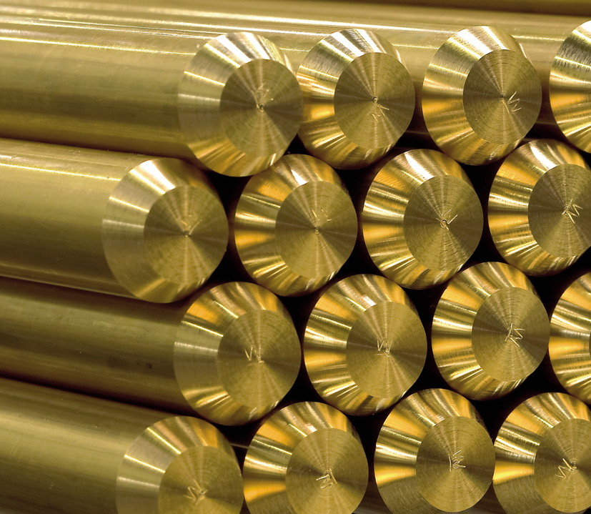
Stangenmaterial der Wieland-Werke AG für die Herstellung von Sanitärarmaturen

Weitere Informationen: Pressearbeit:

Wieland-Werke AG  Karsten Mahr, Unternehmenskommunikation  Graf-Arco-Straße 36 - 89079 Ulm  Telefon: +49 731-944-2451  Telefax: +49 731-944-4598  karsten.mahr@wieland.de  www.wieland.de | Press’n’Relations GmbH Niederlassung Berlin  Bruno Lukas  Boyenstraße 41 - 10115 Berlin-Mitte  Telefon: +49 30 577 00-325  Telefax: +49 30 577 00-324  blu@press-n-relations.de  www.press-n-relations.de

Die Wieland-Gruppe ist einer der weltweit führenden Hersteller von Halbfabrikaten und Sondererzeugnissen aus Kupfer und Kupferlegierungen: Bänder, Bleche, Rohre, Stangen, Drähte und Profile sowie Gleitelemente, Rippenrohre und Wärmetauscher. Die Produkte aus mehr als 100 verschiedenen Kupferwerkstoffen werden vorrangig in der Elektronik und Elektrotechnik eingesetzt. Weitere wichtige Abnehmerbranchen sind die Automobilindustrie, das Bauwesen, die Kälte-/Klima- und Heizungstechnik sowie der Maschinen- und Apparatebau. Gemeinsam mit den Kunden entwickelt das Unternehmen Lösungen für individuelle und industrielle Anwendungen. Die Wieland-Gruppe umfasst mehr als 30 produzierende Gesellschaften, Schneidcenter und Handelsunternehmen in Europa, Asien, Südafrika sowie in den USA. Zur Wieland-Werke AG gehören vier Werke in Ulm, Velbert-Langenberg, Villingen-Schwenningen und Vöhringen. Die Markenkupferrohre der Wieland-Haustechnik werden in Deutschland, am Standort Vöhringen (Bayern), hergestellt. Entwicklung sowie Produktion und Vertrieb sind nach DIN EN ISO 9001 zertifiziert. Darüber hinaus verfügt das Unternehmen über ein akkreditiertes Prüf- und Zertifizierlabor. Die Werke in Deutschland sind gemäß der internationalen Umweltnorm DIN EN ISO 14001 zertifiziert, das größte Werk in Vöhringen ist nach dem europäischen Umweltstandard EMAS validiert. Der Umsatz der Wieland-Gruppe betrug im Geschäftsjahr 2013/2014 rund 2.772 Mio. Euro, der Absatz lag bei 465.000 Tonnen. Weltweit beschäftigt Wieland rund 6.800 Mitarbeiter, davon über 4.000 in Deutschland.

